Grupa Motylki 27.05.2020
Temat tygodniowy: W zoo
Drodzy Rodzice oraz Dzieci, dzisiaj chciałabym żebyśmy zobaczyli zwierzęta mieszkające w zoo. Zachęcam do obejrzenia filmiku https://www.youtube.com/watch?v=pXUjI8B77H4 .
Następnie zachęcam do skonstruowania gry.
Cele rozwijanie spostrzegawczości wzrokowej, rozwijanie logicznego myślenia, doskonalenie umiejętności liczenia, kształtowanie umiejętności konstruowania gry, wdrażanie dzieci do przestrzegania reguł gry.

Pomoce: obrazki ze zwierzętami, arkusze papieru, kredki, flamastry, wosk, plastelina.

1. Zabawa naśladowcza „Raz, dwa, trzy – podskocz ty!”. Proszę aby rodzic zaprezentował dziecku kilka podskoków. Zadaniem dziecka jest powtórzenie takiej samej liczby skoków.
2. Projektowanie planszy do gry matematycznej (gry ściganki). Do gry zapraszamy członków rodziny. Każdy uczestnik losuje jeden kartonik ze zwierzęciem mieszkającymi w zoo. Dziecko przedstawia krótką historię o zwierzęciu (co lubi jeść, z kim się przyjaźni, jak lubi spędzać czas, jakie są charakterystyczne cechy jego wyglądu i zachowania itp.).
Grupa wspólnie ustala, czego będzie dotyczyła gra, np.: Doprowadź małpkę do banana. Doprowadź małego pingwinka do jego mamy.
W prawym dolnym rogu dzieci zaznaczają start, w lewym górnym rogu – metę. Następnie, rysując kółka (pola), układają trasę z jednego punktu do drugiego. Planszę ozdabiają, rysując elementy pasujące do tematyki gry.
3. Wykonanie pionków i kostki do gry z plasteliny lub kolorowego wosku.
4. Ustalenie reguł gry:
- liczba graczy: od 2 do 4
- cel gry: kto pierwszy dotrze do mety
- kto zaczyna: grę rozpoczyna gracz, który wyrzuci największą liczbę oczek na kostce.
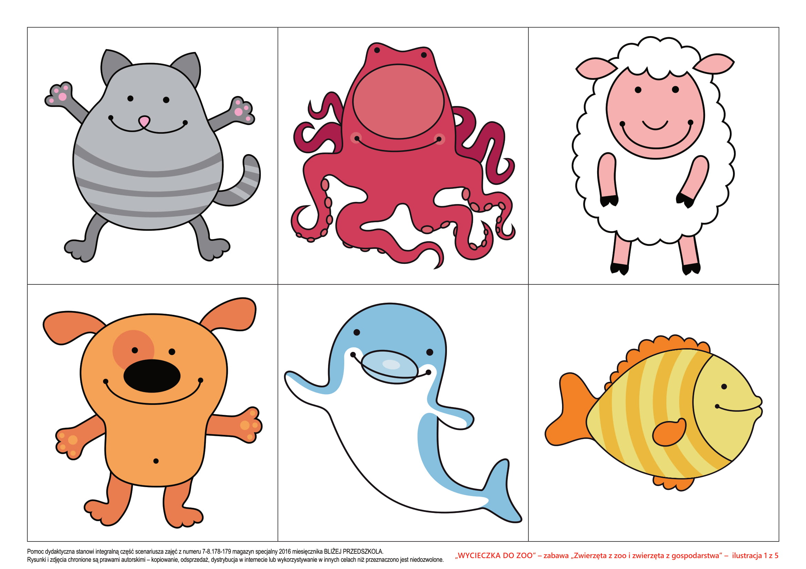
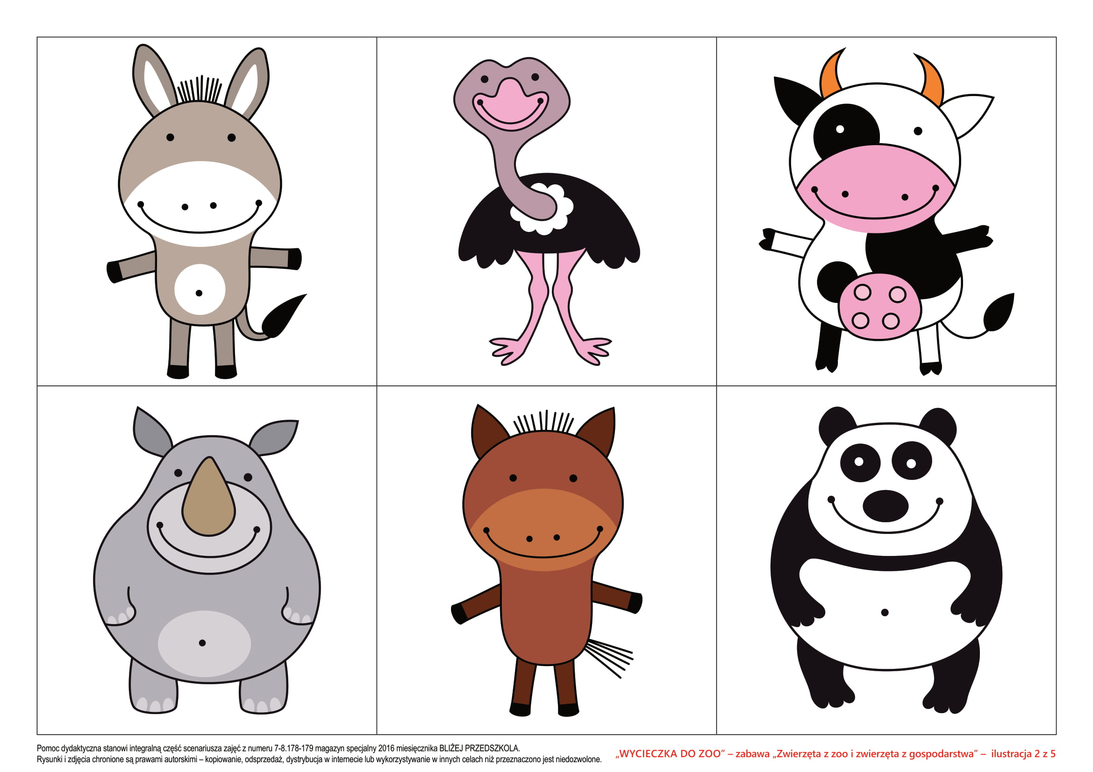
-
-
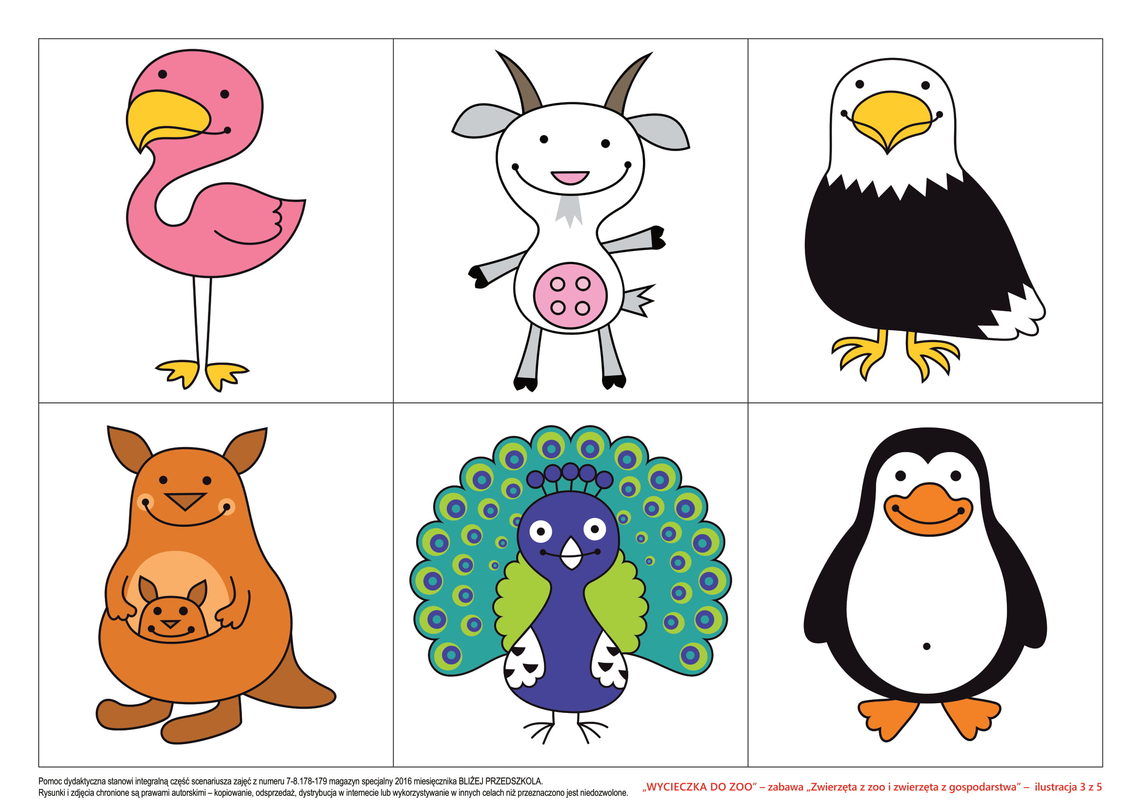
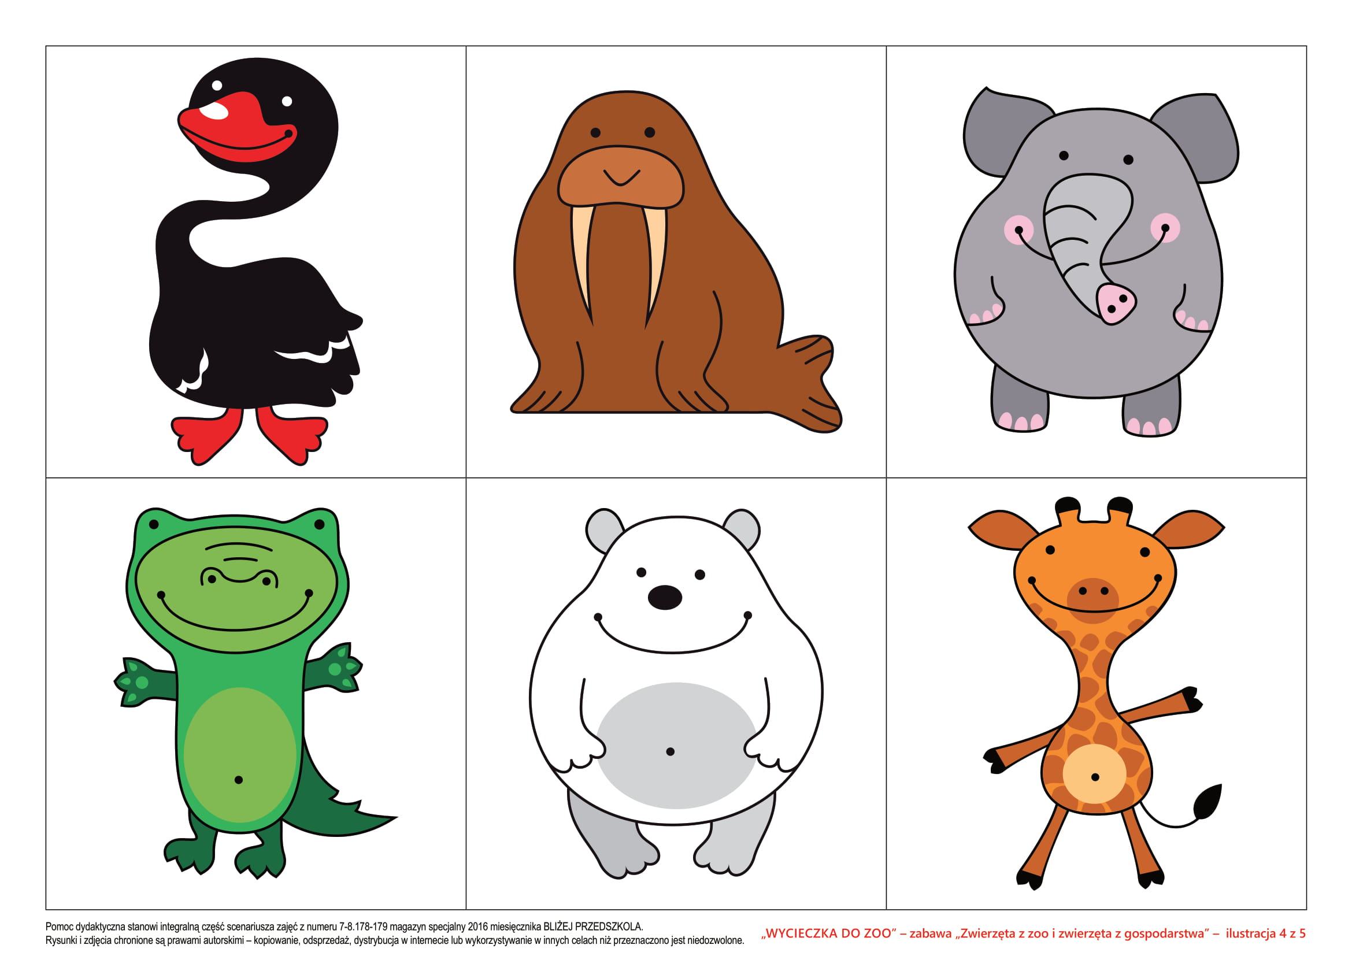
-
-
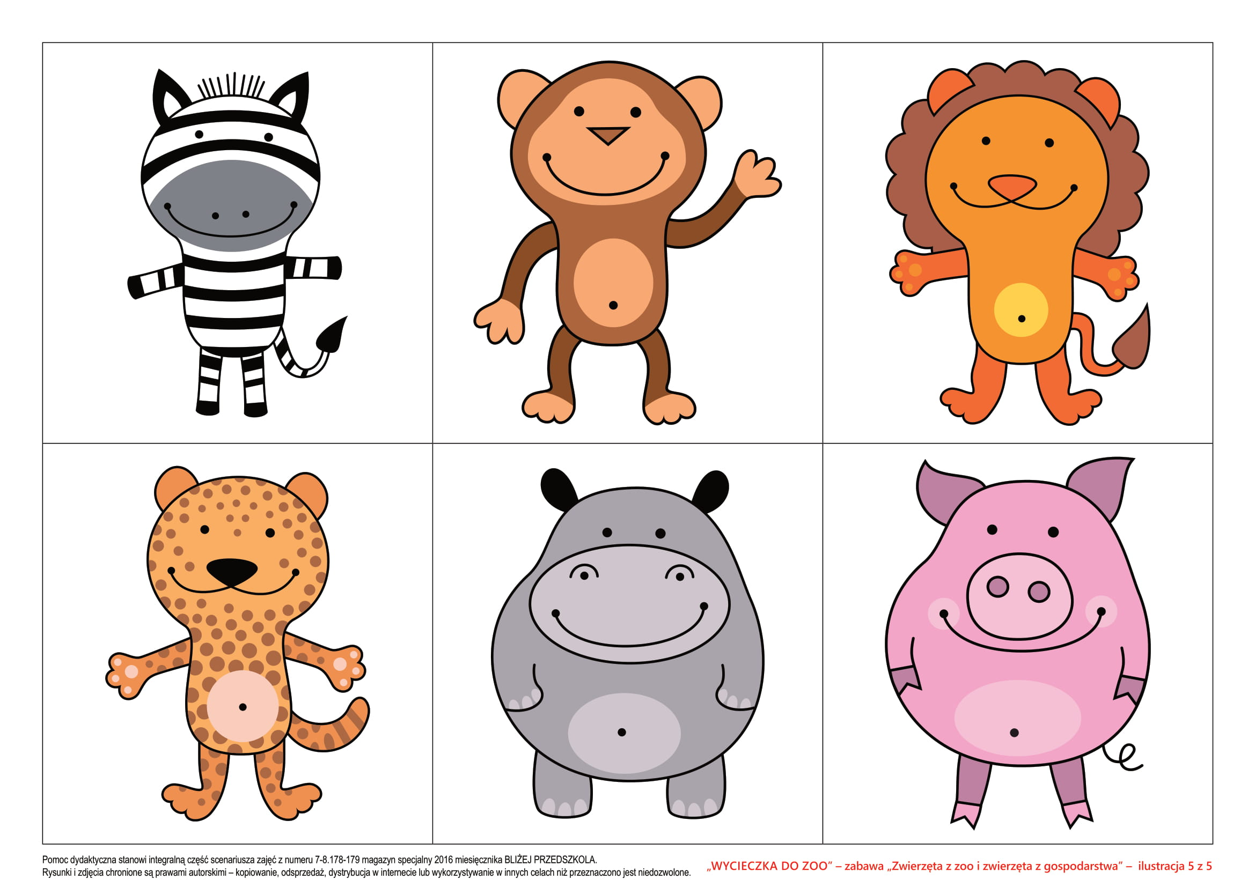
-
Chętne dzieci zapraszam również do wykorzystania obrazków do zabawy w segregowanie. Proszę aby posegregować zwierzątka na te mieszkające w gospodarstwie domowym i w zoo.

Starsze dzieci proszę o wykonanie ćwiczenia w KP4 (ćw. 1, s. 28–29) – utrwalenie liter i cyfr, doskonalenie umiejętności liczenia, rozwijanie sprawności wzrokowej. Wykonanie ćwiczenia w KP4 (ćw. 1, s. 30) – rozwijanie spostrzegawczości wzrokowej i sprawności grafomotorycznej.
Dzieci rysują po śladzie (najlepiej kredkami w różnych kolorach) odszukane zwierzęta. Nazywają je: żyrafa, delfin, krokodyl, lew.

W ramach zajęć ruchowych zapraszam na jogę w zoo :-) https://www.youtube.com/watch?v=N9PTI5mg0gs

pozdrawiam Magda Szczypka

